Реформа прожиточного минимума
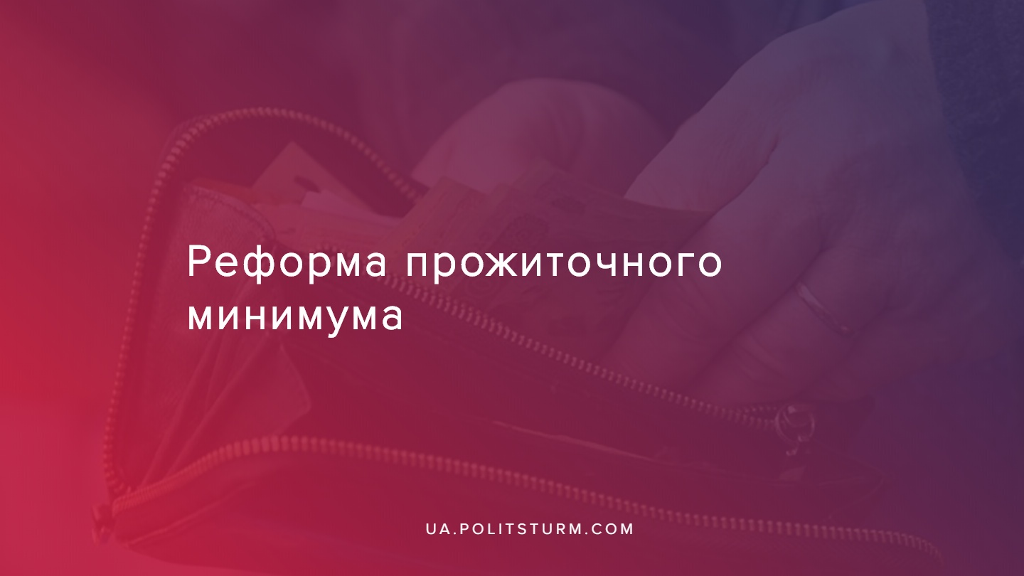

Оригинальная статья
2019-10-13
2 мин. на чтение

«Пришло время осуществить реформу прожиточного минимума в Украине!», — министр соцполитики Юлия Соколовская предложила отменить «привязку» к прожиточному минимуму всех видов выплат, кроме пенсии и пособия малообеспеченным семьям.
Она рассказала, что сегодня прожиточный минимум перестал быть критерием бедности и используется, как фискальный индикатор. Министр рассказала, что к нему «привязаны» более 150 видов выплат и финансовых показателей, среди которых: заработная плата, должностные оклады, стипендии, суточные в командировках , туристический сбор, алименты, плата за выдачу лицензии, админуслуги, госпошлина, судебный сбор, штрафы и т.п., кроме социальных выплат, льгот и пенсии. По ее словам, эта «привязка» лишает возможности помогать тем, кто в этом действительно нуждается. И заявляет, что такая реформа (отвязки от прожиточного минимума) не приведет к уменьшению размера соцпособий, а, напротив, якобы это позволит реально помочь малообеспеченным семьям.
В то же время, Уполномоченная Верховной Рады Украины по правам человека Людмила Денисова обратилась к Премьер-министру Украины Алексею Гончаруку принять безотлагательные меры по выплате долгов по зарплате. Так, “Политштурм” ранее сообщал, что за несвоевременную и не в полном объеме выплату заработной платы работники вынуждены прибегать к социальным акциям протеста, как в Луганской области, где на митинг вышли шахтеры, чей долг по зарплате составляет более 120 млн гривен. Несмотря на прогрессирующий рост задолженности по заработной плате, которая по данным Госстата Украины уже составила 2,8 млрд.гривен, правительство не приняло системных мер по его преодолению. В период 2018-2019 гг. не произошло ни одного заседания Комиссии по вопросам погашения задолженности по заработной плате, пенсий, стипендий и других социальных выплат.
Который год подряд остается крайне острой и актуальной проблема необеспечения права на заработную плату работников обанкротившихся предприятий. Зарплатные долги предприятий-банкротов и экономически неактивных предприятий, по официальным данным, составляют 1,2 млрд грн, или 42% общего объема задолженности по зарплате. Учитывая длительное накопление долгов на предприятиях-банкротах, распространенную практику искусственного банкротства с целью уклонения от уплаты долгов, Уполномоченная считает, что назрела острая необходимость ратификации Украиной части третьей Конвенции МОТ № 173 и принятие законопроекта по соблюдению требований наемных работников в случае неплатежеспособности работодателя, что даст человеку возможность получить честно заработанные средства своей трудовой деятельностью на предприятии, которое обанкротилось.
Заявление новоиспеченного министра соцполитики выражает стремление новой либертарианской власти снять «ярмо» социального обеспечения с шеи государства и оставить проблему формирования заработных плат и прочих соцвыплат на усмотрение самих капиталистов. Хотя уже сейчас мы наблюдаем огромные проблемы с задолженностями трудящимся. С новой реформой у капиталистов появится ещё больше возможностей эксплуатировать рабочих и выжимать из их труда максимальную прибыль. Остановить этот произвол можно лишь, если рабочие, вооружившись марксизмом-ленинизмом, разрушат капиталистический уклад и установят диктатуру пролетариата.

Источники:
- https://news.finance.ua/ru/news/-/458027/minsotspolitiki-hochet-uvelichit-posobie-maloobespechennym-semyam
- https://www.facebook.com/110384593672527/posts/139211507456502/
- https://aif.ua/money/zarplaty_v_ukraine_denisova_prizvala_goncharuka_vyplatit_dolgi_ukraincam
- https://ua.politsturm.com/zabastovka-shaxterov-v-luganskoj-oblasti/

Оригинальная статья

